Федеральное государственное бюджетное образовательное учреждение «Сибирский государственный университет телекоммуникаций и информатики»

Кафедра ПМиК

Лабораторная работа №1

по дисциплине

«Программирование мобильных устройств»

Выполнил: студент III курса

ИВТ, гр. ИП-813

Бурдуковский И.А.

Проверила:

Павлова У.В.

Новосибирск 2020

Оглавление

Задание 3

Выполнение 4

Листинг проекта 6

Вывод 13

# Задание

Лабораторная работа "Калькулятор"

Реализуйте простейший Калькулятор.

Имеется набор кнопок (цифр), (арифм. операций) и циферблат.

Калькулятор позволяет вычислять (+,-,*,/).

Предусмотреть обработку ситуации деления на ноль.

# Выполнение

Скриншоты реализованного интерфейса:

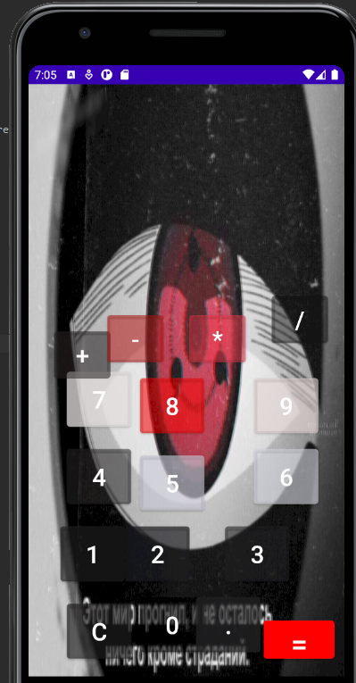

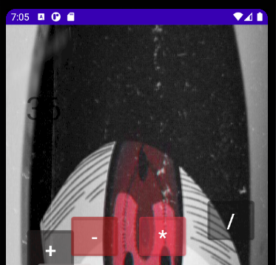

Пример набора на клавиатуре «36»

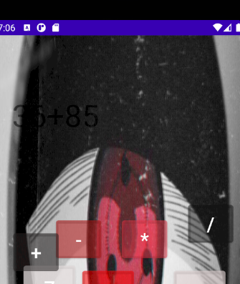

Выбор операции сложения, с последующим набором числа «85»

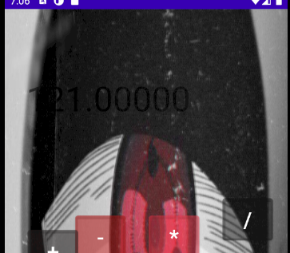

Вывод результата по нажатию кнопки равенства

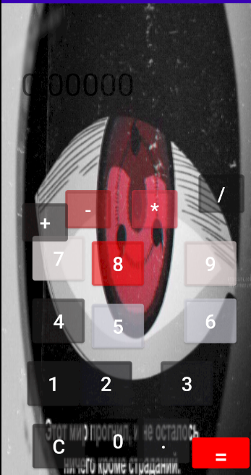

Результат деления на нуль

Для реализации интерфейса мне понадобился горизонтальный LinearLayout в котором находился TextView, ответственный за вывод чисел и резултата. А также TableLayout, который в свою очередь содержал все необходимые кнопки для создания клавиатуры.

Для центрирования текстового поля, я применила к TextView свойство gravity ответственное за расположение объектов в пределах Layout.

# Листинг проекта

MainActivity.java

package ru.Ilihon.Calculator;  
  
import android.os.Build;  
import android.os.Bundle;  
import android.widget.Button;  
import android.widget.TextView;  
  
import androidx.annotation.RequiresApi;  
import androidx.appcompat.app.AppCompatActivity;  
  
import java.util.Arrays;  
import java.util.Objects;  
  
import ru.Ilihon.Calculator.core.MathCalculator;  
import ru.Ilihon.Calculator.ui.handler.CancelButtonHandler;  
import ru.Ilihon.Calculator.ui.handler.EqualButtonHandler;  
import ru.Ilihon.Calculator.ui.handler.SignButtonHandler;  
  
@RequiresApi(api = Build.VERSION_CODES.N)  
public class MainActivity extends AppCompatActivity {  
 int[] signButtonIds = {  
 R.id.calculator_button_0,  
 R.id.calculator_button_1,  
 R.id.calculator_button_2,  
 R.id.calculator_button_3,  
 R.id.calculator_button_4,  
 R.id.calculator_button_5,  
 R.id.calculator_button_6,  
 R.id.calculator_button_7,  
 R.id.calculator_button_8,  
 R.id.calculator_button_9,  
 R.id.calculator_button_comma,  
 R.id.calculator_button_plus,  
 R.id.calculator_button_minus,  
 R.id.calculator_button_multiply,  
 R.id.calculator_button_divide  
 };  
 int cancelButtonId = R.id.calculator_button_cancel;  
 int equalsButtonId = R.id.calculator_button_equals;  
 int calculatorTextViewId = R.id.calculatorTextView;  
 MathCalculator calculator = new MathCalculator();  
  
 @Override  
 protected void onCreate(Bundle savedInstanceState) {  
 super.onCreate(savedInstanceState);  
 Objects.requireNonNull(getSupportActionBar()).hide();  
 setContentView(R.layout.activity_main);  
 setupInterface();  
 }  
  
 private void setupInterface() {  
 TextView calculatorTextView = findViewById(calculatorTextViewId);  
  
 Arrays.stream(signButtonIds)  
 .mapToObj(this::findViewById)  
 .map(obj -> (Button) obj)  
 .forEach(button -> button.setOnClickListener(view -> {  
 new SignButtonHandler().handle(button, calculatorTextView, calculator);  
 }));  
  
 Button cancelButton = findViewById(cancelButtonId);  
 cancelButton.setOnClickListener(view -> {  
 new CancelButtonHandler().handle(cancelButton, calculatorTextView, calculator);  
 });  
  
 Button equalsButton = findViewById(equalsButtonId);  
 equalsButton.setOnClickListener(view -> {  
 new EqualButtonHandler().handle(cancelButton, calculatorTextView, calculator);  
 });  
 }  
}

AndroidManifest.xml:

<?xml version="1.0" encoding="utf-8"?>  
<manifest xmlns:android="http://schemas.android.com/apk/res/android"  
 package="ru.Ilihon.Calculator">  
  
 <application  
 android:allowBackup="true"  
 android:icon="@mipmap/ic_launcher"  
 android:label="@string/app_name"  
 android:roundIcon="@mipmap/ic_launcher_round"  
 android:supportsRtl="true"  
 android:theme="@style/Theme.SimpleCalculator">  
 <activity android:name="ru.Ilihon.Calculator.MainActivity">  
 <intent-filter>  
 <action android:name="android.intent.action.MAIN" />  
  
 <category android:name="android.intent.category.LAUNCHER" />  
 </intent-filter>  
 </activity>  
 </application>  
  
</manifest>

MathCalculator.java:

package ru.Ilihon.Calculator.core;  
  
import java.util.Objects;  
  
import ru.Ilihon.Calculator.util.CalculatorEventHandler;  
  
public class MathCalculator {  
 private StringBuilder currentExpression;  
 private CalculatorEventHandler changeHandler;  
  
 public MathCalculator() {  
 this("");  
 }  
  
 public void SetText(String text){  
 this.clearExpression();  
 this.currentExpression = new StringBuilder(text);  
 handleChange();  
 }  
  
 public MathCalculator(String startExpression) {  
 this(startExpression, null);  
 }  
  
 public MathCalculator(String startExpression, CalculatorEventHandler changeHandler) {  
 this.currentExpression = new StringBuilder(Objects.requireNonNull(startExpression));  
 this.changeHandler = changeHandler;  
 }  
  
 private void handleChange() {  
 if (changeHandler != null) {  
 changeHandler.handle(this.currentExpression.toString());  
 }  
 }  
  
 public void appendToExpression(String subexpression) {  
 this.currentExpression.append(subexpression);  
 handleChange();  
 }  
  
 public void insertInExpression(String subexpression, int currentPosition) {  
 this.currentExpression.insert(currentPosition, subexpression);  
 handleChange();  
 }  
  
 public void removeSymbol() {  
 removeSymbolAt(this.currentExpression.length() - 1);  
 }  
  
 public void removeSymbolAt(int position) {  
 this.currentExpression.deleteCharAt(position);  
 handleChange();  
 }  
  
 public void clearExpression() {  
 this.currentExpression = new StringBuilder();  
 handleChange();  
 }  
  
 public Double evaluate() {  
 String PreString = this.currentExpression.toString();  
 int signIndex = 0;  
 for (int i = 0; i < PreString.length(); i++) {  
 if(PreString.charAt(i) == '+' || PreString.charAt(i) == '-' || PreString.charAt(i) == '*' || PreString.charAt(i) == '/'){  
 signIndex = i;  
 break;  
 }  
 }  
 double first = Double.parseDouble(PreString.substring(0,signIndex));  
 double second = Double.parseDouble(PreString.substring(signIndex+1,PreString.length()));  
 switch (PreString.charAt(signIndex)){  
 case '+':  
 first = first + second;  
 break;  
 case '-':  
 first = first - second;  
 break;  
 case '*':  
 first = first * second;  
 break;  
 case '/':  
 if(second == 0.0) {  
 first = 0.0;  
 break;  
 }  
 first = first / second;  
 break;  
 }  
  
 return first;  
 }  
  
 public void setOnChange(CalculatorEventHandler changeHandler) {  
 this.changeHandler = Objects.requireNonNull(changeHandler);  
 }  
}

CancelButtonHandler.java

package ru.Ilihon.Calculator.ui.handler;  
  
import android.widget.Button;  
import android.widget.TextView;  
  
import ru.Ilihon.Calculator.core.MathCalculator;  
  
public class CancelButtonHandler implements CalculatorButtonHandler {  
 @Override  
 public void handle(Button button, TextView calculatorTextView, MathCalculator calculator) {  
 String text = calculatorTextView.getText().toString();  
 if (text.length() < 1)  
 return;  
 String cancelledText = text.substring(0, text.length() - 1);  
 calculator.removeSymbol();  
 calculatorTextView.setText(cancelledText);  
 }  
}

SignButtonHandler.java

package ru.Ilihon.Calculator.ui.handler;  
  
import android.widget.Button;  
import android.widget.TextView;  
  
import ru.Ilihon.Calculator.core.MathCalculator;  
  
public class SignButtonHandler implements CalculatorButtonHandler {  
 @Override  
 public void handle(Button button, TextView calculatorTextView, MathCalculator calculator) {  
 String newSign = button.getText().toString();  
 calculator.appendToExpression(newSign);  
 calculatorTextView.append(newSign);  
 }  
}

EqualButtonHandler.java

package ru.Ilihon.Calculator.ui.handler;  
  
import android.widget.Button;  
import android.widget.TextView;  
  
import java.util.Locale;  
  
import ru.Ilihon.Calculator.core.MathCalculator;  
  
public class EqualButtonHandler implements CalculatorButtonHandler {  
 @Override  
 public void handle(Button button, TextView calculatorTextView, MathCalculator calculator) {  
 Double calculatedValue = calculator.evaluate();  
 String calculatedValueString = Double.toString(calculatedValue);  
 calculatorTextView.setText(String.format(Locale.getDefault(), "%.5f", calculatedValue));  
 calculator.SetText(String.format("%.5f",calculatedValue));  
 }  
}

activity_main.xml:

<?xml version="1.0" encoding="utf-8"?>

<androidx.constraintlayout.widget.ConstraintLayout xmlns:android="http://schemas.android.com/apk/res/android"

xmlns:app="http://schemas.android.com/apk/res-auto"

xmlns:tools="http://schemas.android.com/tools"

android:layout_width="match_parent"

android:layout_height="match_parent"

tools:context=".MainActivity">

<LinearLayout

android:layout_width="match_parent"

android:layout_height="wrap_content"

android:orientation="vertical"

tools:ignore="MissingConstraints">

<TextView

android:id="@+id/textView"

android:layout_width="match_parent"

android:layout_height="wrap_content"

android:layout_marginTop="20px"

android:gravity="bottom|center_horizontal"

android:lineSpacingExtra="8sp"

android:textAppearance="@style/TextAppearance.AppCompat.Display2"

android:typeface="normal" />

<TableLayout

android:layout_width="match_parent"

android:layout_height="wrap_content"

android:layout_marginTop="20px">

<TableRow

android:layout_width="match_parent"

android:layout_height="match_parent"

android:gravity="center_horizontal">

<Button

android:id="@+id/button7"

android:layout_width="wrap_content"

android:layout_height="wrap_content"

android:text="7" />

<Button

android:id="@+id/button8"

android:layout_width="wrap_content"

android:layout_height="wrap_content"

android:text="8" />

<Button

android:id="@+id/button9"

android:layout_width="wrap_content"

android:layout_height="wrap_content"

android:text="9" />

<Button

android:id="@+id/buttonDiv"

style="@style/Widget.AppCompat.Button.Colored"

android:layout_width="wrap_content"

android:layout_height="wrap_content"

android:text="/"

android:textColor="#FFFFFF"

android:textColorLink="#2196F3" />

</TableRow>

<TableRow

android:layout_width="match_parent"

android:layout_height="match_parent"

android:gravity="center_horizontal">

<Button

android:id="@+id/button4"

android:layout_width="wrap_content"

android:layout_height="wrap_content"

android:text="4" />

<Button

android:id="@+id/button5"

android:layout_width="wrap_content"

android:layout_height="wrap_content"

android:text="5" />

<Button

android:id="@+id/button6"

android:layout_width="wrap_content"

android:layout_height="wrap_content"

android:text="6" />

<Button

android:id="@+id/buttonMult"

style="@style/Widget.AppCompat.Button.Colored"

android:layout_width="wrap_content"

android:layout_height="wrap_content"

android:text="*" />

</TableRow>

<TableRow

android:layout_width="match_parent"

android:layout_height="match_parent"

android:gravity="center_horizontal">

<Button

android:id="@+id/button1"

android:layout_width="wrap_content"

android:layout_height="wrap_content"

android:text="1" />

<Button

android:id="@+id/button2"

android:layout_width="wrap_content"

android:layout_height="wrap_content"

android:text="2" />

<Button

android:id="@+id/button3"

android:layout_width="wrap_content"

android:layout_height="wrap_content"

android:text="3" />

<Button

android:id="@+id/buttonMin"

style="@style/Widget.AppCompat.Button.Colored"

android:layout_width="wrap_content"

android:layout_height="wrap_content"

android:text="-" />

</TableRow>

<TableRow

android:layout_width="match_parent"

android:layout_height="match_parent"

android:gravity="center_horizontal">

<Button

android:id="@+id/buttonC"

style="@style/Widget.AppCompat.Button.Colored"

android:layout_width="wrap_content"

android:layout_height="wrap_content"

android:text="С" />

<Button

android:id="@+id/button0"

android:layout_width="wrap_content"

android:layout_height="wrap_content"

android:text="0" />

<Button

android:id="@+id/buttonEql"

style="@style/Widget.AppCompat.Button.Colored"

android:layout_width="wrap_content"

android:layout_height="wrap_content"

android:text="=" />

<Button

android:id="@+id/buttonSum"

style="@style/Widget.AppCompat.Button.Colored"

android:layout_width="wrap_content"

android:layout_height="wrap_content"

android:text="+" />

</TableRow>

</TableLayout>

<TextView

android:id="@+id/textView3"

android:layout_width="match_parent"

android:layout_height="wrap_content"

android:gravity="center_horizontal"

android:text="Lab_work_01" />

</LinearLayout>

</androidx.constraintlayout.widget.ConstraintLayout>

# Вывод

В проделанной мною лабораторной работе, я изучила среду разработки под мобильные устройства Android Studio, создала простейшее приложение, представляющее из себя калькулятор.

Познакомилась с базовыми компонентами конструктора мобильных приложений, такими как TextView, Button, LinearLayout, TableLayout.

Познакомилась с основными свойствами компонентов, которые не обходимы для верстки и создания интерфейса удобного в использовании.